**TRƯỜNG ĐẠI HỌC QUY NHƠN**

**KHOA CÔNG NGHỆ THÔNG TIN**



**BÁO CÁO**

**PHÁT TRIỂN PHẦN MỀM CHUYÊN NGHIỆP**

**Đề tài:**

**QUẢN LÝ THƯ VIỆN**

**Giảng viên: Vũ Sơn Lâm**

**Thành viên:** **Trần Quang Trường**

**Võ Thị Hằng**

**Đoàn Phi Vũ**

**Quy Nhơn , 1/2021**

Mục Lục:

Chương 1: TỔNG QUAN 4

**1.** **Khảo sát hiện trạng** 4

**2.** **Mục tiêu đề tài.** 5

**a.** **Phát biểu bài toán.** 5

**b.** **Mục tiêu đề tài.** 6

**c.** **Tổng quan các chức năng.** 6

Chương 2 :PHÂN TÍCH THIẾT KẾ HỆ THỐNG 6

**1.** **Yêu cầu chức năng** 6

**a.** **Các sơ đồ use cases:** 6

**b.** **Đặc tả use cases.** 7

b.1 Các use case của độc giả. 7

b.2 các use case của thủ thư. 9

b.3 Các use case của người quản trị 19

**2.** **Yêu cầu phi chức năng** 23

1.1.1 a.Môi trường 23

1.1.2 b.Hiệu suất 23

**3.** **Các mô hình phân tích** 23

**a.** **Biểu đồ hoạt động mô tả quy trình tạo thẻ độc giả** 23

**b.** **Biểu đồ hoạt động mô tả quy trình mượn sách** 25

**c.** **Biểu đồ hoạt động mô tả quy trình trả sách**. 26

**4.** **Lượt đồ cơ sở dữ liệu.** 27

**5.** **Đặc tả giao diện màn hình.** 27

**a.Trang thông tin** 27

**b.Trang đăng nhập** 28

1.1.3 c.Trang quản lý sách 29

**Chương 3: LẬP TRÌNH** 31

**1.Một số đoạn mã tiêu biểu.** 31

2.Một số unit tests 32

Chương 4 : KIỂM THỬ PHẦN MỀM 33

1.Các test cases 33

# Chương 1: TỔNG QUAN

1. **Khảo sát hiện trạng**

Các sản phẩm liên quan:

* **Phần Mềm Quản Lý Thư Viện Libol**
* Ưu điểm:
* Giá rẻ, giao diện đẹp dễ dàng theo dõi, sử dụng.
* Phần mềm quản lý thư viện Libol giúp hỗ trợ phân loại các đầu sách trong thư viện, theo dõi được số lượng nhập, xuất dữ liệu,...
* Phần mềm quản lý thư viện Libol có khả năng liên kết với các thư viện và các thông tin trực tuyến trên Internet.
* Phần mềm Libol tích hợp các thiết bị mã vạch, thẻ từ, các thiết bị mượn trả tự động, qua đó, các nhà quản lý có thể dễ dàng theo dõi được số lượng mượn, trả và hạn trả của các đầu sách.
* Phần mềm quản lý Libol có khả năng hỗ trợ đa ngôn gữ, tìm kiếm toàn văn, có khả năng tùy biến cao, thông tin tra cứu đa dạng, phục vụ được nhiều đối tượng khác nhau.
* Phần mềm quản lý thư viện Libol phân quyền người sử dụng giúp cho việc bảo mật thông tin có trong hệ thống một cách chặt chẽ.
* Giúp hỗ trợ hệ thống thư viện nhiều kho, tương thích với mô hình kho đóng và kho mở,...
* Nhược điểm:
* Phần mềm không cung cấp tính năng hỗ trợ xây dựng các bảng tra phụ trợ cho quá trình biên mục.
* Tính năng từ điển của phần mềm còn quá sơ lược chưa hỗ trợ hiệu quả Thư viện trong công tác kiểm soát tính thống nhất.
* Trong khi sử dụng phân mềm đôi khi xảy ra tình trạng lỗi làm ảnh hưởng tới hiệu quả sử dụng, chủ yếu là khi tiến hành thống kê, tìm kiếm dữ liệu hay cập nhật biểu ghi vào cơ sở dữ liệu.
* Phần mềm quá đóng (cán bộ thư viện gần như không can thiệp được) mà phải có sự hỗ trợ của nhà cung cấp khi cần điều chỉnh. Điều nay gây trở ngại cho hoạt động nghiệp vụ tại Trung tâm.
* Chưa có phân hệ dành cho sưu tập số nên việc số hóa tài liệu của thư viện hiện là vấn đề khó khăn.
* Chức năng:
* **Phầm mềm quản lý thư viện NANO ELIB**
* Ưu điểm
* Phần mềm quản lý thư viện NANO ELIB giúp quản lý đầu sách, các thông tin liên quan đến đầu sách, mô tả chi tiết về đầu sách để có thể hỗ trợ cho các chức năng tìm kiếm khác nhau của người dùng.
* - Phần mềm quản lý NANO ELIB giúp quản lý nhà xuất bản, hỗ trợ việc tìm kiếm tài liệu và các sách liên quan đến nhà xuất bản đó.
* - Phần mềm thư viện NANO ELIB quản lý tình trạng sách, giúp các nhà quản lý có thể theo dõi được trạng thái phục vụ của đầu sách đó để ghi nhận vào các phiếu chờ.
* - Phần mềm quản lý thư viện NANO ELIB giúp quản lý nhân viên, quản lý các đối tượng liên quan trong thư viện, lập thời gian biểu, phân công công tác,...
* - Quản lý hệ thống báo cáo, quản lý hệ thống thống kê các đầu sách một cách đầy đủ, chi tiết.
* Chức năng:
* Phần mềm quản lý thư viện eLib có khả năng tương thích các chuẩn, tạo các điểm truy cập từ metadata, sau đó, gán metadata cho mỗi tài liệu. Bên cạnh đó, phần mềm còn hỗ trợ việc truy cập máy chủ từ bên ngoài, giúp những người bên ngoài cũng có thể truy cập vào phần mềm thông qua giao thức thư viện Z39.50.
* - Phần mềm quản lý thư viện eLib có chức năng tìm kiếm: Phần mềm hỗ trợ việc tìm kiếm các tài liệu một cách linh hoạt, có thể tìm theo các điểm truy cập thường, duyệt theo danh mục, duyệt theo cấu trúc phân cấp.
* - Phần mềm quản lý thư viện eLib hỗ trợ đa phương tiện: Phần mềm có thể hỗ trợ được nhiều định dạng tệp tin, loại hình tài liệu khác nhau,..., qua đó, các bạn có thể làm phong phú nguồn tài nguyên có trong thư viện của mình.
* - Với phần mềm quản lý thư viện eLib, kho thư viện có thể được phát hành trên toàn bộ hệ thống nội bộ , Internet hoặc xuất ra các đĩa, quá trình phát hành kho thư viện được diễn ra nhanh chóng, đơn giản.

1. **Mục tiêu đề tài.**
2. **Phát biểu bài toán.**

 Ngày nay công nghệ thông tin vô cùng phát triển khiến việc tra cứu thông tin dễ dàng hơn. Các thư viện hiện nay cũng không còn là những thư viện truyền thống đơn thuần mà kết hợp cả kết nối internet với các đầu sách. Hàng ngàn thư viện bao gồm thư viện công và tư đều đang hoạt động hiệu quả cho thấy nhu cầu thư viện chưa bao giờ hết cần thiết. Một thư viện với hàng trăm ngàn đầu sách thì chúng ta không thể quản lý thủ công bằng giấy tờ, ghi chép hoặc một vài phần mềm quản lý kết nối mạng rời rạc. Cần có một phần mềm quản lý chung về mã sách, tên người mượn sách hay thời gian mượn và trả sách…

1. **Mục tiêu đề tài.**

Tài liệu này mô tả những yêu cầu người dùng cho dự án LMS. Đây là dự án nhằm xây dựng hệ thống quản lý thư viện .

Những yêu cầu này là kết quả của quá trình thảo luận giữa công ty IT Solution và phía khách hàng. Tất cả những yêu cầu được liệt kê ở những phần sau sẽ được thực hiện bởi IT Solution. Bất cứ sự thay đổi nào đối với những yêu cầu trong tài liệu này đều phải được chấp thuận bởi hai bên.

1. **Tổng quan các chức năng.**

Hệ thống có các chức năng chính sau:

* Tìm kiếm tra cứu sách.
* Quản lý việc mượn trả sách.
* Quản lý sách.
* Quản lý độc giả.
* Quản lý thủ thư
* Thống kê

# Chương 2 :PHÂN TÍCH THIẾT KẾ HỆ THỐNG

1. **Yêu cầu chức năng**
2. **Các sơ đồ use cases:**

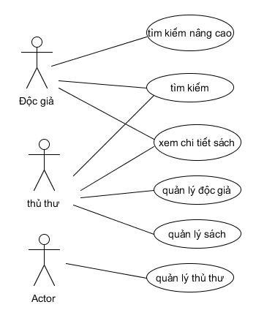

1. **Đặc tả use cases.**

#### b.1 Các use case của độc giả.

|  |  |
| --- | --- |
| Mã Use case | UC-TH01 |
| Tên Use case | **Tìm kiếm sách – Tìm nhanh** |
| Tác nhân *(Actor)* | Độc giả |
| Level | User Goal |
| Mô tả ngắn *(Brief)* | Độc giả có thể tìm nhanh sách trong thư viện theo nội dung tìm kiếm và các tiêu chí: mã sách, tên sách, tác giả, từ khóa, nhà xuất bản, thể loại, năm xuất bản,rating |
| Tiền điều kiện  *(Preconditions)* |  |
| Kết quả  *(Postconditions)* | Hệ thống hiển thị danh sách các sách trong hệ thống tương ứng với nội dung và tiêu chí tìm kiếm. |
| Điều kiện kích hoạt use case  *(Triggers – specific business event)* | Độc giả thực hiện việc tìm kiếm sách. |
| Luồng sự kiện chính  *(Main scenario, basic flow)* | 1. Độc giả chọn tiêu chí tìm kiếm, các tiêu chí có thể chọn gồm: mã sách, tên sách, tác giả, từ khóa, nhà xuất bản, thể loại, năm xuất bản,rating. 2. Độc giả nhập nội dung tìm kiếm và bấm nút Tìm kiếm. 3. Hệ thống hiển thị danh sách các sách trong hệ thống tương ứng với nội dung và tiêu chí tìm kiếm. |
| Luồng sự kiện phụ  *(Extensions)* | Tại bước 1 :  **Không chọn tiêu chí tìm kiếm**   * Độc giả không chọn tiêu chí tìm kiếm, các tiêu chí có thể chọn gồm: mã sách, tên sách, tác giả, từ khóa, nhà xuất bản, thể loại, năm xuất bản,rating. * Độc giả nhập nội dung tìm kiếm và bấm nút Tìm kiếm. * Hệ thống mặc định tìm tất cả các sách theo tên từ a-z   Tại bước 2 :  **Không nhập nội dung tìm kiếm**   * Độc giả không nhập nội dung tìm kiếm * Hệ thống mặc định hiển thị tất cả các sách theo tiêu chí.(ví dụ : chọn tiêu chí rating nhưng không chọn cụ thể, hệ thống sẽ hiển thị theo tiêu chí từ 1* đến 5*) |

|  |  |
| --- | --- |
| Mã Use case | UC-TH02 |
| Tên Use case | **Độc giả xem chi tiết sách** |
| Tác nhân *(Actor)* | Độc giả |
| Level | User Goal |
| Mô tả ngắn *(Brief)* | Độc giả xem chi tiết sách |
| Tiền điều kiện  *(Preconditions)* | Độc giả click vào tên sách để xem chi tiết sách |
| Kết quả  *(Postconditions)* | Hệ thống hiển thị chi tiết sách, gồm có mã sách, tên sách, tác giả, thể loại, năm xuất bản, rating, review, vị trí sách, số lượng hiện có. |
| Điều kiện kích hoạt use case  *(Triggers – specific business event)* | Độc giả thực hiện việc, xem chi tiết sách |
| Luồng sự kiện chính  *(Main scenario, basic flow)* | 1. Độc giả nhấn vào sách cần xem chi tiết 2. Hệ thống hiển thị màn hình chi tiết sách |
| Luồng sự kiện phụ  *(Extensions)* |  |

#### b.2 các use case của thủ thư.

|  |  |
| --- | --- |
| Mã Use case | UC-HT01 |
| Tên Use case | **Tìm kiếm sách** |
| Tác nhân *(Actor)* | Thủ thư |
| Level | User Goal |
| Mô tả ngắn *(Brief)* | Thủ thư có thể tìm nhanh sách trong thư viện theo nội dung tìm kiếm và các tiêu chí: mã sách, tên sách, tác giả, từ khóa, nhà xuất bản, thể loại, năm xuất bản,rating |
| Tiền điều kiện  *(Preconditions)* | Thủ thư đã đăng nhập |
| Kết quả  *(Postconditions)* | Hệ thống hiển thị danh sách các sách trong hệ thống tương ứng với nội dung và tiêu chí tìm kiếm. |
| Điều kiện kích hoạt use case  *(Triggers – specific business event)* | Thủ thư thực hiện việc tìm kiếm sách. |
| Luồng sự kiện chính  *(Main scenario, basic flow)* | 1. Thủ thư chọn tiêu chí tìm kiếm, các tiêu chí có thể chọn gồm: mã sách, tên sách, tác giả, từ khóa, nhà xuất bản, thể loại, năm xuất bản,rating. 2. Thủ thư nhập nội dung tìm kiếm và bấm nút Tìm kiếm. 3. Hệ thống hiển thị danh sách các sách trong hệ thống tương ứng với nội dung và tiêu chí tìm kiếm. |
| Luồng sự kiện phụ  *(Extensions)* | Tại bước 1 :  **a. Không chọn tiêu chí tìm kiếm**   * Thủ thư không chọn tiêu chí tìm kiếm, các tiêu chí có thể chọn gồm: mã sách, tên sách, tác giả, từ khóa, nhà xuất bản, thể loại, năm xuất bản,rating * Thủ thư nhập nội dung tìm kiếm và bấm nút Tìm kiếm. * Hệ thống mặc định tìm tất cả các sách theo tên từ a-z   Tại bước 2 :  **b. Không nhập nội dung tìm kiếm**   * Thủ thư không nhập nội dung tìm kiếm * Hệ thống mặc định hiển thị tất cả các sách theo tiêu chí.(ví dụ : chọn tiêu chí rating nhưng không chọn cụ thể, hệ thống sẽ hiển thị theo tiêu chí từ 1* đến 5*) |

|  |  |
| --- | --- |
| Mã Use case | UC-HT02 |
| Tên Use case | **Thủ thư đăng nhập** |
| Tác nhân *(Actor)* | Thủ thư |
| Level | User Goal |
| Mô tả ngắn *(Brief)* | Người thủ thư có thể đăng nhập vào hệ thống để sử dụng các chức năng của thủ thư như quản lý độc giả, quản lý mượn trả sách… |
| Tiền điều kiện  *(Preconditions)* |  |
| Kết quả  *(Postconditions)* | Khi đăng nhập thành công, hệ thống hiển thị màn hình Dashboard, menu hiển thị các chức năng tương ứng của thủ thư. |
| Điều kiện kích hoạt use case  *(Triggers – specific business event)* | Thủ thư thực hiện việc đăng nhập |
| Luồng sự kiện chính  *(Main scenario, basic flow)* | 1. Thủ thư nhập mã thủ thư, mật khẩu. 2. Thủ thư nhấn đăng nhập 3. Hệ thống hiển thị cửa sổ làm việc của thủ thư. |
| Luồng sự kiện phụ  *(Extensions)* | Tại bước 1 :  **Không nhập hoặc nhập sai mã thủ thư hoặc mật khẩu**   1. hệ thống hiển thi thông « báo sai tài khoản » . 2. hệ thống ở lại màn hình đăng nhập |

|  |  |
| --- | --- |
| Mã Use case | UC-HT03 |
| Tên Use case | **Tìm kiếm độc giả** |
| Tác nhân *(Actor)* | Thủ thư |
| Level | User Goal |
| Mô tả ngắn *(Brief)* | Thủ thư có thể tìm độc giả theo nội dung tìm kiếm và các tiêu chí, có thể kết hợp các tiêu chí. |
| Tiền điều kiện  *(Preconditions)* | Thủ thư đã đăng nhập |
| Kết quả  *(Postconditions)* | Hệ thống hiển thị danh sách các sách trong hệ thống tương ứng với nội dung và tiêu chí tìm kiếm. |
| Điều kiện kích hoạt use case  *(Triggers – specific business event)* | Thủ thư thực hiện việc tìm kiếm độc giả. |
| Luồng sự kiện chính  *(Main scenario, basic flow)* | 1. Thủ thư các chọn tiêu chí tìm kiếm, 2. Thủ thư nhập nội dung tìm kiếm và bấm nút Tìm kiếm. 3. Hệ thống hiển thị danh sách những độc giả trong hệ thống tương ứng với nội dung và các tiêu chí tìm kiếm. |
| Luồng sự kiện phụ  *(Extensions)* | Tại bước 1 :  **a. Không chọn tiêu chí tìm kiếm**   1. Thủ thư không chọn tiêu chí tìm kiếm 2. Hệ thống mặc định tìm tất cả các sách theo tên từ a-z   Tại bước 2 :  **b. Không nhập nội dung tìm kiếm**   1. Thủ thư không nhập nội dung tìm kiếm 2. Hệ thống mặc định hiển thị tất cả những độc giả theo thứ tự từ a-z. |

|  |  |
| --- | --- |
| Mã Use case | UC-HT04 |
| Tên Use case | **Tạo thẻ độc giả** |
| Tác nhân *(Actor)* | Thủ thư |
| Level | User Goal |
| Mô tả ngắn *(Brief)* | Thủ thư có thể tạo thẻ độc giả. |
| Tiền điều kiện  *(Preconditions)* | Thủ thư đã đăng nhập |
| Kết quả  *(Postconditions)* | Hệ thống tự tạo ra 1 mã thẻ độc nhất để lưu thông tin độc giả gồm : tên độc giả, số cmnd/cccd/Số bằng lái xe, ngày tháng năm sinh, quê quán, chỗ ở hiện tại, nghề nghiệp. |
| Điều kiện kích hoạt use case  *(Triggers – specific business event)* | Thủ thư thực hiện việc tạo thẻ độc giả. |
| Luồng sự kiện chính  *(Main scenario, basic flow)* | 1. Thủ thư nhập đầy đủ các nội dung giả gồm : tên độc giả, số cmnd/cccd/Số bằng lái xe, ngày tháng năm sinh, quê quán, chỗ ở hiện tại, nghề nghiệp. 2. Thủ thư nhấn nút  « tạo »  để tạo. 3. Hệ thống hiển thị bảng thông báo hoàn tất. |
| Luồng sự kiện phụ  *(Extensions)* | Tại bước 1 :  a.không nhập đủ nội dung   1. Hệ thống hiển thị thông báo « vui lòng nhập đầy đủ thông tin » 2. Hê thống ở lại màn hình tạo thẻ |

|  |  |
| --- | --- |
| Mã Use case | UC-HT05 |
| Tên Use case | **Thủ thư xem chi tiết sách** |
| Tác nhân *(Actor)* | Thủ thư |
| Level | User Goal |
| Mô tả ngắn *(Brief)* | Thủ thư xem chi tiết sách |
| Tiền điều kiện  *(Preconditions)* | Thủ thư đã đăng nhập |
| Kết quả  *(Postconditions)* | Hệ thống hiển thị chi tiết sách, gồm có mã sách, tên sách, tác giả, thể loại, năm xuất bản, rating, review, vị trí sách, số lượng hiện có, số lượng, người đang mượn. |
| Điều kiện kích hoạt use case  *(Triggers – specific business event)* | Thủ thư thực hiện việc, xem chi tiết sách |
| Luồng sự kiện chính  *(Main scenario, basic flow)* | 1. Thủ thư nhấn vào sách cần xem chi tiết 2. Hệ thống hiển thị màn hình chi tiết sách |
| Luồng sự kiện phụ  *(Extensions)* |  |

|  |  |
| --- | --- |
| Mã Use case | UC-HT06 |
| Tên Use case | **Thủ thư xem chi độc giả** |
| Tác nhân *(Actor)* | Thủ thư |
| Level | User Goal |
| Mô tả ngắn *(Brief)* | Thủ thư xem chi tiết độc giả |
| Tiền điều kiện  *(Preconditions)* | Thủ thư đã đăng nhập |
| Kết quả  *(Postconditions)* | Hệ thống hiển thị chi tiết độc giả gồm có mã độc giả, tên độc giả, số cmnd/cccd/Số bằng lái xe, ngày tháng năm sinh, quê quán, chỗ ở hiện tại, nghề nghiệp, các sách đang mượn. |
| Điều kiện kích hoạt use case  *(Triggers – specific business event)* | Thủ thư click vào tên độc giả |
| Luồng sự kiện chính  *(Main scenario, basic flow)* | 1. Thủ thư nhấn vào độc giả cần xem chi tiết 2. Hệ thống hiển thì màn hình xem chi tiết độc giả |
| Luồng sự kiện phụ  *(Extensions)* |  |

|  |  |
| --- | --- |
| Mã Use case | UC-HT07 |
| Tên Use case | **Thủ thư chỉnh sửa thông tin độc giả** |
| Tác nhân *(Actor)* | Thủ thư |
| Level | User Goal |
| Mô tả ngắn *(Brief)* | Thủ thư chỉnh sửa thông tin độc giả |
| Tiền điều kiện  *(Preconditions)* | Thủ thư đã đăng nhập |
| Kết quả  *(Postconditions)* | Hệ thống sẽ chỉnh sửa lại thông tin độc giả theo thông tin mà thủ thư đã cung cấp, các thông tin có thể chỉnh sửa gồm có tên độc giả, số cmnd/cccd/Số bằng lái xe, ngày tháng năm sinh, quê quán, chỗ ở hiện tại, nghề nghiệp. |
| Điều kiện kích hoạt use case  *(Triggers – specific business event)* | Thủ thư thực hiện việc chỉnh sửa thông tin độc giả |
| Luồng sự kiện chính  *(Main scenario, basic flow)* | 1. Thủ thư nhấn vào độc giả cần xem chi tiết. 2. Thủ thư nhấn chỉnh sửa ở màn hình chi tiết độc giả. 3. Thủ thư nhập các nôi dung chỉnh sửa, các thông tin có thể chỉnh sửa gồm có tên độc giả, số cmnd/cccd/Số bằng lái xe, ngày tháng năm sinh, quê quán, chỗ ở hiện tại, nghề nghiệp.. 4. Thủ thư nhấn chỉnh sửa để hoàn tất, hoặc bấm hủy để hủy chỉnh sửa hoặc bấm tạo lại để trở lại như cũ. |
| Luồng sự kiện phụ  *(Extensions)* | Tại bước 3 :  a. Nếu số cmnd/cccd/số bằng lái xe bị trùng với một độc giả khác đã có trong hệ thống   1. hệ thống sẽ hiện thị thông báo « « số xxx đã tồn tại trong hệ thống » » 2. hệ thống sẽ ở lại màn hình chỉnh sửa   b. Nếu 1 trong các nội dung đươc chỉnh sửa bị bỏ trống :  1. hê thống sẽ hiện thị thôn báo « « nội dung xxx còn bỏ trống » »  2. hệ thống ở lại màn hình chỉnh sửa |

|  |  |
| --- | --- |
| Mã Use case | UC-HT08 |
| Tên Use case | **Thủ thư xóa độc giả** |
| Tác nhân *(Actor)* | Thủ thư |
| Level | User Goal |
| Mô tả ngắn *(Brief)* | Thủ thư xóa độc giả |
| Tiền điều kiện  *(Preconditions)* | Thủ thư đã đăng nhập |
| Kết quả  *(Postconditions)* | Hệ thống sẽ xóa độc giả |
| Điều kiện kích hoạt use case  *(Triggers – specific business event)* | Thủ thư thực hiện việc xóa độc giả |
| Luồng sự kiện chính  *(Main scenario, basic flow)* | 1. Thủ thư nhấn vào độc giả cần xem chi tiết. 2. Thủ thư nhấn xóa ở màn hình chi tiết độc giả. 3. Hệ thống hiển thị thông báo « « xóa thành công » » |
| Luồng sự kiện phụ  *(Extensions)* | Tại bước 2:  Nếu độc giả vẫn còn đang mượn sách :   1. hệ thống sẽ cảnh báo « « độc giả vẫn chưa trả sách » ». 2. hệ thống ở lại màn hình chi tiết độc giả |

|  |  |
| --- | --- |
| Mã Use case | UC-HT09 |
| Tên Use case | **Thêm sách** |
| Tác nhân *(Actor)* | Thủ thư |
| Level | User Goal |
| Mô tả ngắn *(Brief)* | Thủ thư có thể thêm sách mới |
| Tiền điều kiện  *(Preconditions)* | Thủ thư đã đăng nhập |
| Kết quả  *(Postconditions)* | Hệ thống tự tạo ra 1 mã thẻ độc nhất để lưu thông tin sách gồm : tên sách, tác giả, thể loại, năm xuất bản, nhà xuất bản, review, vị trí sách, số lượng hiện có, số lượng. |
| Điều kiện kích hoạt use case  *(Triggers – specific business event)* | Thủ thư thực hiện việc thêm sách |
| Luồng sự kiện chính  *(Main scenario, basic flow)* | 1. Thủ thư nhập đầy đủ các nội dung gồm : tên sách, tác giả, thể loại, năm xuất bản, nhà xuất bản, review, vị trí sách, số lượng hiện có, số lượng. 2. Thủ thư nhấn tạo để tạo. 3. Hệ thống hiển thị bảng thông báo hoàn tất. |
| Luồng sự kiện phụ  *(Extensions)* | Tại bước 1 :  **a.Không nhập đủ nội dung**   1. Hệ thống hiển thị cảnh báo « « nhập thiếu nội dung xxx » » 2. Hệ thống ở lại màn hình tạo sách. |

|  |  |
| --- | --- |
| Mã Use case | UC-HT10 |
| Tên Use case | **Thủ thư chỉnh sửa thông tin sách** |
| Tác nhân *(Actor)* | Thủ thư |
| Level | User Goal |
| Mô tả ngắn *(Brief)* | Thủ thư chỉnh sửa thông tin sách |
| Tiền điều kiện  *(Preconditions)* | Thủ thư đã đăng nhập |
| Kết quả  *(Postconditions)* | Hệ thống sẽ chỉnh sửa lại thông tin sách theo thông tin mà thủ thư đã cung cấp, các thông tin có thể chỉnh sửa gồm có tên sách, tác giả, thể loại, năm xuất bản, rating, review, vị trí sách, số lượng hiện có, số lượng, |
| Điều kiện kích hoạt use case  *(Triggers – specific business event)* | Thủ thư thực hiện việc chỉnh sửa thông tin sách |
| Luồng sự kiện chính  *(Main scenario, basic flow)* | 1. Thủ thư nhấn vào sách cần xem chi tiết. 2. Thủ thư nhấn chỉnh sửa ở màn hình chi tiết sách. 3. Thủ thư nhập các nôi dung chỉnh sửa, các thông tin có thể chỉnh sửa gồm có tên sách, tác giả, thể loại, năm xuất bản, rating, review, vị trí sách, số lượng hiện có, số lượng,. 4. Thủ thư nhấn chỉnh sửa. 5. Hê thống hiển thị thông báo « « chỉnh sửa thành công |
| Luồng sự kiện phụ  *(Extensions)* | Tại bước 3 :  Nếu nếu tất cả thông tin của sách bị trùng với tất cả thông tin với 1 sách đã có trong hệ thốn :   1. Hệ thống sẽ hiển thị cảnh báo « « sách đã tồn tại , vui lòng kiểm trả lại » » 2. Hệ thống ở lại màn hình chỉnh sửa |

|  |  |
| --- | --- |
| Mã Use case | UC-HT11 |
| Tên Use case | **Mượn sách** |
| Tác nhân *(Actor)* | Thủ thư |
| Level | User Goal |
| Mô tả ngắn *(Brief)* | Thủ thư cho độc giả mượn sách |
| Tiền điều kiện  *(Preconditions)* | Thủ thư đã đăng nhập |
| Kết quả  *(Postconditions)* | Hệ thống sẽ lưu lại thông tin sự kiện mượn sách gồm mã người mượn, mã các sách được mượn, ngày mượn, ngày trả, số tiền mượn va in ra phieu muon |
| Điều kiện kích hoạt use case  *(Triggers – specific business event)* | Thủ thư thực hiện việc cho mượn sách |
| Luồng sự kiện chính  *(Main scenario, basic flow)* | 1. Thủ thư nhấn vào nút mượn sách ở màn hình chính. 2. Hệ thống hiển thị cửa sổ màn hình mượn sách 3. Thủ thư nhập mã độc giả mượn 4. Nhập mã sách mượn kèm ngày trả theo mỗi sách bấm thêm để thêm vào giỏ hàng. 5. Bấm cho mượn. 6. Hệ thống hiện thị thông báo « « mượn thành công » ». |
| Luồng sự kiện phụ  *(Extensions)* | Tại bước 2 : nếu người mượn có sách quá hạn hoặc đã mượn trên 10 quyển   1. Hệ thống sẽ hiển cảnh báo « « người mượn đã vi phạm nội quy mượn sách, vui lòng kiểm tra lại » » 2. Hệ thống ở lại màn hình mượn sách   Tại bước 4 : không có sách nào trong giỏ hàng   1. Hệ thống hiể n thị thông báo « « vui lòng chọn sách cần mượn » ». 2. Hệ thống ở lại màn hình mượn sách |

|  |  |
| --- | --- |
| Mã Use case | UC-HT12 |
| Tên Use case | **Trả sách** |
| Tác nhân *(Actor)* | Thủ thư |
| Level | User Goal |
| Mô tả ngắn *(Brief)* | Thủ thư cho độc giả trả sách ở màn hình trả sách |
| Tiền điều kiện  *(Preconditions)* | Thủ thư đã đăng nhập |
| Kết quả  *(Postconditions)* | Hệ thống lưu lại thông tin sự kiện trả sách và in phiếu trả sách. |
| Điều kiện kích hoạt use case  *(Triggers – specific business event)* | Thủ thư thực hiện việc cho trả sách |
| Luồng sự kiện chính  *(Main scenario, basic flow)* | 1. Thủ thư nhập mã độc giả mượn, 2. Hệ thống hiển thị thông tin các sách độc giả mượn 3. Thủ thư nhấn nút trả các sách muốn trả |
| Luồng sự kiện phụ  *(Extensions)* |  |

|  |  |
| --- | --- |
| Mã Use case | UC-HT13 |
| Tên Use case | **Thống kê** |
| Tác nhân *(Actor)* | Thủ thư |
| Level | User Goal |
| Mô tả ngắn *(Brief)* | Thủ thư thực hiện việc thống kê ở màn hình thống kê |
| Tiền điều kiện  *(Preconditions)* | Thủ thư đã đăng nhập |
| Kết quả  *(Postconditions)* | Hệ thống sẽ thống kê lại theo tiêu chí của thủ thư |
| Điều kiện kích hoạt use case  *(Triggers – specific business event)* | Thủ thư thực hiện việc thông kê |
| Luồng sự kiện chính  *(Main scenario, basic flow)* | 1. Thủ thư chọn tiêu chí. 2. Thủ thư nhập từ khóa 3. Thủ thư nhấn vào nút thông kê. 4. Hệ thống sẽ hiển thị thống kê 5. Thủ thư nhấn nút in ở cuối cửa sổ màn hình để in kết quả thống kê 6. Hệ thống hiển thị thông báo « « in thành công » » |
| Luồng sự kiện phụ  *(Extensions)* | tại bước 2 :  nếu thủ thư không nhập từ khóa   1. Hê thống sẽ hiển thị tất cả các nội dung theo tiêu chí |

|  |  |
| --- | --- |
| Mã Use case | UC-HT14 |
| Tên Use case | **Thủ thư thay đổi mật khẩu** |
| Tác nhân *(Actor)* | Thủ thư |
| Level | User Goal |
| Mô tả ngắn *(Brief)* | Thủ thư thực hiện việc thay đổi mật khẩu |
| Tiền điều kiện  *(Preconditions)* | Thủ thư đã đăng nhập |
| Kết quả  *(Postconditions)* | Hệ thống sẽ thay đổi mật khẩu theo thông tin mà thủ thư đã cung cấp |
| Điều kiện kích hoạt use case  *(Triggers – specific business event)* | Thủ thư thực hiện việc thây đổi mật khẩu |
| Luồng sự kiện chính  *(Main scenario, basic flow)* | 1. Thủ thư nhập đủ các nội dung gồm : mật khẩu cũ, mật khẩu mới, xác nhận mật khẩu mới. 2. Thủ thư nhấn nút đổi mật khẩu. 3. Hệ thống hiện thị thông báo « « đổi thành công » » |
| Luồng sự kiện phụ  *(Extensions)* | Tại bước 1:  .nếu nhập thiếu thông tin :   1. Hệ thống hiển thị cảnh báo « « vui lòng nhập đủ thông tin » » 2. Hệ thống ở lại màn hình đổi mật khẩu   .nếu nhập sai mật khẩu cũ hoặc sai xác nhận mật khẩu:   1. Hệ thống hiển thị cảnh báo « « mật khẩu/xác nhận mật khẩu không chính xác » » 2. Hệ thống ở lại màn hình đổi mật khẩu |

#### b.3 Các use case của người quản trị

|  |  |
| --- | --- |
| Mã Use case | UC-QT01 |
| Tên Use case | **Người quản trị đăng nhập** |
| Tác nhân *(Actor)* | Thủ thư |
| Level | User Goal |
| Mô tả ngắn *(Brief)* | Người quản trị nhập mật khẩu và tài khoản để đăng nhập vào màn hình của của người quản trị |
| Tiền điều kiện  *(Preconditions)* | Người quản trị đã đăng nhập |
| Kết quả  *(Postconditions)* | Xuất hiện màn hình của người quản trị |
| Điều kiện kích hoạt use case  *(Triggers – specific business event)* | Người quản trị thực hiện việc đăng nhập |
| Luồng sự kiện chính  *(Main scenario, basic flow)* | 1. Nhập tài khoản và mật khẩu 2. Nhấn đăng nhập 3. Hể thống hiển thị màn hình thủ thư |
| Luồng sự kiện phụ  *(Extensions)* | Tại bước 2:  Nếu người quản trị chưa nhập tài khoản hoặc mật khẩu hoặc tài khoản mật khẩu bị sai :   1. hệ thống sẽ hiện cảnh báo « « tên đăng nhập hoặc mật khẩu chưa chính xác » ». |

|  |  |
| --- | --- |
| Mã Use case | UC-QT02 |
| Tên Use case | **Thêm thủ thư** |
| Tác nhân *(Actor)* | Thủ thư |
| Level | User Goal |
| Mô tả ngắn *(Brief)* | Thủ thư mới được thêm vào hệ thống |
| Tiền điều kiện  *(Preconditions)* | Người quản trị đã đăng nhập |
| Kết quả  *(Postconditions)* | Hệ thống sẽ thêm 1 thủ thư mới vào hệ thống với các thống tin của người quản trị cung cấp, và hiện thị thông báo gồm mã thủ thư và mật khẩu. |
| Điều kiện kích hoạt use case  *(Triggers – specific business event)* | Người quản trị thực hiện việc thêm thủ thư |
| Luồng sự kiện chính  *(Main scenario, basic flow)* | 1. Nhập đầy đủ các thông tin gồm : cmnd / cccd/ bằng lái xe, họ tên, ngày tháng năm sinh, giới tính, quê quán, chỗ ở hiện tại. 2. Nhấn nút thêm 3. Hệ thống hiển thị thông báo « « thêm thành công » » |
| Luồng sự kiện phụ  *(Extensions)* | Tại bước 2 :  Nếu có ô thông tin chưa được nhập hoặc số cmnd / cccd/ bằng lái xe đã có trong hệ thống :   1. Hệ thống sẽ hiện cảnh báo  « « số cmnd/gplx này đã tồn tại trong hệ thống. |

|  |  |
| --- | --- |
| Mã Use case | UC-QT03 |
| Tên Use case | **Xem chi tiết thủ thư** |
| Tác nhân *(Actor)* | Người quản trị |
| Level | User Goal |
| Mô tả ngắn *(Brief)* | Người quản trị xem chi tiết thủ thư |
| Tiền điều kiện  *(Preconditions)* | Người quản trị đã đăng nhập |
| Kết quả  *(Postconditions)* | Hệ thống hiển thị chi tiết thủ thư gồm có mã thủ thư, cmnd / cccd/ bằng lái xe, họ tên, ngày tháng năm sinh, quê quán, chỗ ở hiện tại, ngày tạo, thời gian làm việc. |
| Điều kiện kích hoạt use case  *(Triggers – specific business event)* | Người quản trị nhấn vào thủ thư cần xem |
| Luồng sự kiện chính  *(Main scenario, basic flow)* | 1. Người quản trị nhấn vào thủ thư cần xem chi tiết 2. Hệ thống hiển thị màn hình chi tiết thủ thư |
| Luồng sự kiện phụ  *(Extensions)* |  |

|  |  |
| --- | --- |
| Mã Use case | UC-QT04 |
| Tên Use case | **Sửa thủ thư** |
| Tác nhân *(Actor)* | Người quản trị |
| Level | User Goal |
| Mô tả ngắn *(Brief)* | Người quản trị chỉnh sửa thông tin của thủ thư |
| Tiền điều kiện  *(Preconditions)* | Người quản trị đã đăng nhập |
| Kết quả  *(Postconditions)* | Hệ thống sẽ chỉnh sửa thông tin thủ thư theo các thông tin mà người quản trị cung cấp. |
| Điều kiện kích hoạt use case  *(Triggers – specific business event)* | Người quản trị thực hiện việc chỉnh sửa thủ thư |
| Luồng sự kiện chính  *(Main scenario, basic flow)* | 1. Nhấn nút chỉnh sửa thủ thư ở màn hình xem chi tiết thủ thư 2. Hệ thống hiển thị form chỉnh sửa thủ thư 3. Nhập các thông tin cần chỉnh sửa, các thông tin có thể chỉnh sửa gồm : cmnd / cccd/ bằng lái xe, họ tên, ngày tháng năm sinh, quê quán, chỗ ở hiện tại, mật khẩu. 4. Nhấn nút xác nhận. 5. Hệ thống hiển thị thông báo « « Sửa thành công » » |
| Luồng sự kiện phụ  *(Extensions)* | Tại bước 2 :  Nếu cmnd / cccd/ bằng lái xe trùng với cmnd / cccd/ bằng lái xe đã có trong hệ thống   1. hệ thống sẽ hiện cạnh báo « « cmnd/gplx này đã tồn tại trong hệ thống, vui lòng kiểm tra lại » » |

|  |  |
| --- | --- |
| Mã Use case | UC-QT05 |
| Tên Use case | **Người quản trị xóa thủ thư** |
| Tác nhân *(Actor)* | Người quản trị |
| Level | User Goal |
| Mô tả ngắn *(Brief)* | Người quản trị xóa thủ thư khỏi hệ thống |
| Tiền điều kiện  *(Preconditions)* | Người quản trị đã đăng nhập |
| Kết quả  *(Postconditions)* | Hệ thống sẽ xóa thủ thư |
| Điều kiện kích hoạt use case  *(Triggers – specific business event)* | Người quản trị thực hiện xóa thủ thư |
| Luồng sự kiện chính  *(Main scenario, basic flow)* | 1. Người quản trị nhấn nút xóa ở màn hình xem chi tiết thủ thư 2. Hệ thống hiển thị thông báo « « xóa thành công » » |
| Luồng sự kiện phụ  *(Extensions)* |  |

|  |  |
| --- | --- |
| Mã Use case | UC-QT06 |
| Tên Use case | **Người quản trị thay đổi mật khẩu** |
| Tác nhân *(Actor)* | Người quản trị |
| Level | User Goal |
| Mô tả ngắn *(Brief)* | Người quản trị thực hiện việc thay đổi mật khẩu |
| Tiền điều kiện  *(Preconditions)* | Người quản trị đã đăng nhập |
| Kết quả  *(Postconditions)* | Hệ thống sẽ thay đổi mật khẩu theo thông tin mà người quản trị đã cung cấp |
| Điều kiện kích hoạt use case  *(Triggers – specific business event)* | Người quản trị thực hiện việc thây đổi mật khẩu |
| Luồng sự kiện chính  *(Main scenario, basic flow)* | 1. Người quản trị nhập đủ các nội dung gồm : mật khẩu cũ, mật khẩu mới, xác nhận mật khẩu mới. 2. Người quản trị nhấn nút đổi mật khẩu. 3. Hệ thống hiện thị thông báo « « đổi thành công » » |
| Luồng sự kiện phụ  *(Extensions)* | Tại bước 1:  .nếu nhập thiếu thông tin :   1. Hệ thống hiển thị cảnh báo « « vui lòng nhập đủ thông tin » » 2. Hệ thống ở lại màn hình đổi mật khẩu   .nếu nhập sai mật khẩu cũ hoặc sai xác nhận mật khẩu:   1. Hệ thống hiển thị cảnh báo « « mật khẩu/xác nhận mật khẩu không chính xác » » 2. Hệ thống ở lại màn hình đổi mật khẩu |

|  |  |
| --- | --- |
| Mã Use case | UC-QT07 |
| Tên Use case | **Người quản trị xem thống kê** |
| Tác nhân *(Actor)* | Người quản trị |
| Level | User Goal |
| Mô tả ngắn *(Brief)* | Người quản trị xem thống kê |
| Tiền điều kiện  *(Preconditions)* | Người quản trị đã đăng nhập |
| Kết quả  *(Postconditions)* | Hệ thống sẽ hiện thống kê, người quản trị có thể thống kê nâng cao bằng cách nhập từ khóa cần thống kê |
| Điều kiện kích hoạt use case  *(Triggers – specific business event)* | Người quản trị thực hiện việc xem thống kê |
| Luồng sự kiện chính  *(Main scenario, basic flow)* | 1. Người quản trị chọn tiêu chí, các tiêu chí có thể chọn gồm, thời gian, tên thủ thư, hoạt động. 2. Người quản trị nhập từ khóa 3. Người quản trị nhấn vào nút thông kê. 4. Hệ thống sẽ hiển thị thống kê 5. Người quản trị nhấn nút in ở cuối cửa sổ màn hình để in kết quả thống kê 6. Hệ thống hiển thị thông báo « « in thành công » » |
| Luồng sự kiện phụ  *(Extensions)* | tại bước 2 :  nếu thủ thư không nhập từ khóa   1. Hê thống sẽ hiển thị tất cả các nội dung theo tiêu chí |

1. **Yêu cầu phi chức năng**

### a.Môi trường

* Hệ thống hoạt động trên hệ điều hành Windows 7 trở lên.

### b.Hiệu suất

* Chức năng tìm kiếm sách trả kết quả trong vòng tối đa 2 giây.
* Thời gian hiển thị thông tin chi tiết của một cuốn sách trong vòng tối đa 1 giây.

1. **Các mô hình phân tích**
2. **Biểu đồ hoạt động mô tả quy trình tạo thẻ độc giả**

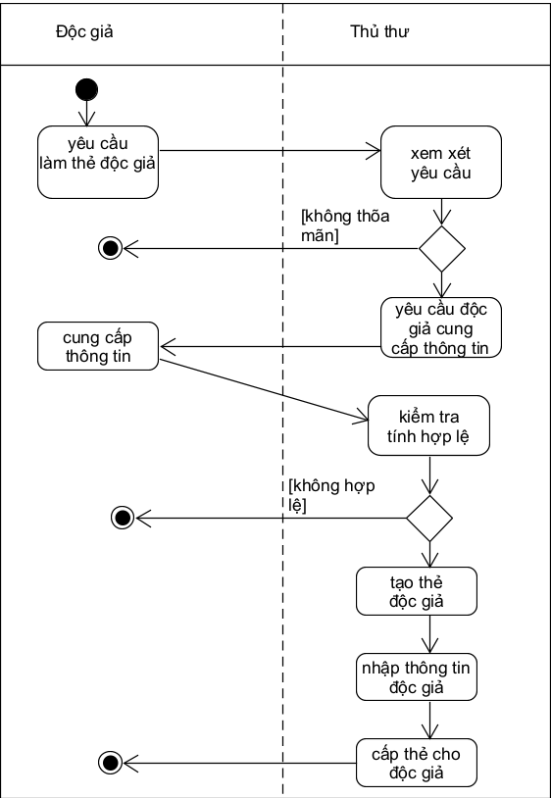

1. **Biểu đồ hoạt động mô tả quy trình mượn sách**

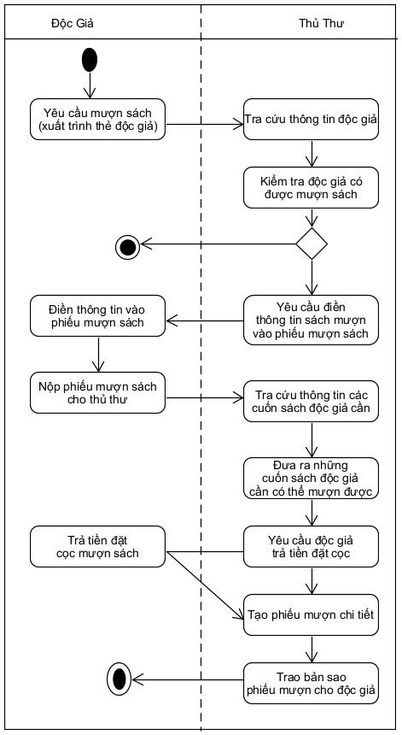

1. **Biểu đồ hoạt động mô tả quy trình trả sách**.

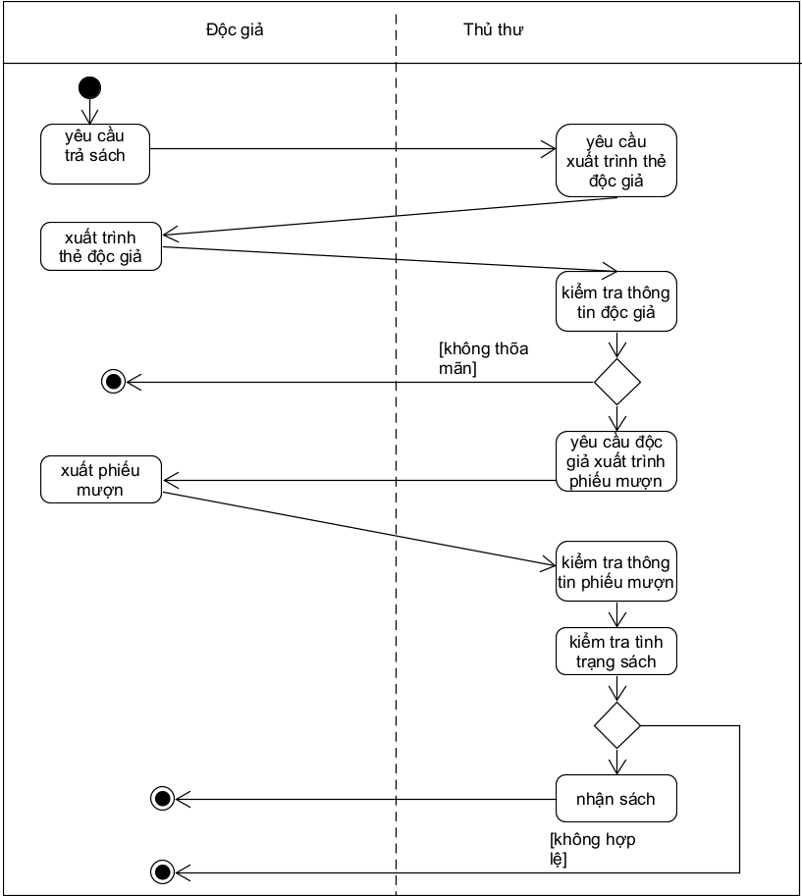

1. **Lượt đồ cơ sở dữ liệu.**

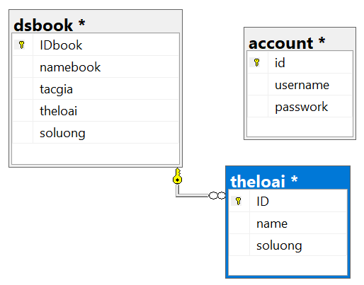

1. **Đặc tả giao diện màn hình.**

**a.Trang thông tin**

**b.Trang đăng nhập**

|  |  |  |  |  |  |  |  |  |  |  |  |  |  |  |  |  |  |
| --- | --- | --- | --- | --- | --- | --- | --- | --- | --- | --- | --- | --- | --- | --- | --- | --- | --- |
| System | | | | | | | | | Screen Design | | | | | | | | |
| **Screen ID** | | | HOT-IF-001 | **Screen Name** | | TRANG THÔNG TIN | | **Create Date** | | | | 01/01/2020 | | **Creator** | | Đoàn Phi Vũ |
| **Update Date** | | | |  | | **Updater** | |  |
|  | | | | | | | | | | | | | | | | | |
| **1. Overview** | | | | | | | | | | | | | | | | | |
| * Màn hình hiển thị trang chủ hệ thống gồm ảnh nền và tên hệ thống. * Màn hình đi kèm một số thông tin về thư viện | | | | | | | | | | | | | | | | | |
| **2. Screen Design** | | | | | | | | | | | | | | | | | |
| **2.1 Screen image** | | | | | | | | | | | | | | | | | |
|  | **#** | **Item name** | | | **Control** | | **Data type** | | | **I/O** | **Mandatory** | | **Default Value** | **Range Value** | **Description** | |
|  | **Vùng màn hình lúc vừa khởi động của hệ thống** | | | | | | | | | | | | | | | |
| **1** | Hình ảnh nền của hệ thống | | | Image | | Image | | | O | X | |  |  | Hiển thị hình ảnh nền của hệ thống | |
| **2** | Logo của hệ thống quản lý thư viện | | | Logo | | Logo | | | O | X | |  |  | Hiển thị logo của hệ thống | |
| **3** | QUẢN LÝ THƯ VIỆN | | | Label | | Text | | | O | X | |  |  | Hiển thị tên hệ thống quản lý thư viện | |
| **4** | Button ĐĂNG NHẬP | | | Button | | Click | | | I | X | |  |  | Chuyển sang trang đăng nhập hệ vào hệ thống | |

### c.Trang quản lý sách

|  |  |  |  |  |  |  |  |  |  |  |  |  |  |  |  |  |  |
| --- | --- | --- | --- | --- | --- | --- | --- | --- | --- | --- | --- | --- | --- | --- | --- | --- | --- |
| System | | | | | | | | | Screen Design | | | | | | | | |
| **Screen ID** | | | HOT-IF-001 | **Screen Name** | | TRANG ĐĂNG NHẬP | | **Create Date** | | | | 01/01/2020 | | **Creator** | | Trần Quang Trường |
| **Update Date** | | | |  | | **Updater** | |  |
|  | | | | | | | | | | | | | | | | | |
| **1. Overview** | | | | | | | | | | | | | | | | | |
| * Màn hình hiển thị trang chủ hệ thống gồm ảnh nền và tên hệ thống. * Màn hình đi kèm một số thông tin về thư viện | | | | | | | | | | | | | | | | | |
| **2. Screen Design** | | | | | | | | | | | | | | | | | |
| **2.1 Screen image** | | | | | | | | | | | | | | | | | |
|  | **#** | **Item name** | | | **Control** | | **Data type** | | | **I/O** | **Mandatory** | | **Default Value** | **Range Value** | **Description** | |
|  | **Vùng màn hình lúc vừa khởi động của hệ thống** | | | | | | | | | | | | | | | |
| **1** | Hình ảnh nền của hệ thống | | | Image | | Image | | | O | X | |  |  | Hiển thị hình ảnh nền của hệ thống | |
| **2** | Logo của hệ thống quản lý thư viện | | | Logo | | Logo | | | O | X | |  |  | Hiển thị logo của hệ thống | |
| **3** | QUẢN LÝ THƯ VIỆN | | | Label | | Text | | | O | X | |  |  | Hiển thị tên hệ thống quản lý thư viện | |
| **4** | Button ĐĂNG NHẬP | | | Button | | Click | | | I | X | |  |  | Chuyển sang trang quản lý sách | |

|  |  |  |  |  |  |  |  |  |  |  |  |  |  |  |  |  |  |
| --- | --- | --- | --- | --- | --- | --- | --- | --- | --- | --- | --- | --- | --- | --- | --- | --- | --- |
| System | | | | | | | | | Screen Design | | | | | | | | |
| **Screen ID** | | | HOT-IF-001 | **Screen Name** | | TRANG QUẢN LÝ SÁCH | | **Create Date** | | | | 01/01/2020 | | **Creator** | | Võ Thị Hằng |
| **Update Date** | | | |  | | **Updater** | |  |
|  | | | | | | | | | | | | | | | | | |
| **1. Overview** | | | | | | | | | | | | | | | | | |
| * Màn hình hiển thị trang chủ hệ thống gồm ảnh nền và tên hệ thống. * Màn hình đi kèm một số thông tin về thư viện | | | | | | | | | | | | | | | | | |
| **2. Screen Design** | | | | | | | | | | | | | | | | | |
| **2.1 Screen image** | | | | | | | | | | | | | | | | | |
|  | **#** | **Item name** | | | **Control** | | **Data type** | | | **I/O** | **Mandatory** | | **Default Value** | **Range Value** | **Description** | |
|  | **Vùng màn hình lúc vừa khởi động của hệ thống** | | | | | | | | | | | | | | | |
| **1** | Search box | | |  | | Text | | | O | X | |  |  | Hiển thị tên loại sách | |
| **2** | Button Thêm Lọai Sách | | | Button | | Click | | | I | X | |  |  | Hiện Thị tên loại sách | |
| **3** | QUẢN LÝ THƯ VIỆN | | | Label | | Text | | | O | X | |  |  | Hiển thị tên hệ thống quản lý thư viện | |
| **4** | Button Thêm Sách | | | Button | | Click | | | I | X | |  |  | Thêm sách vào hệ thống | |

**Chương 3: LẬP TRÌNH**

**1.Một số đoạn mã tiêu biểu.**

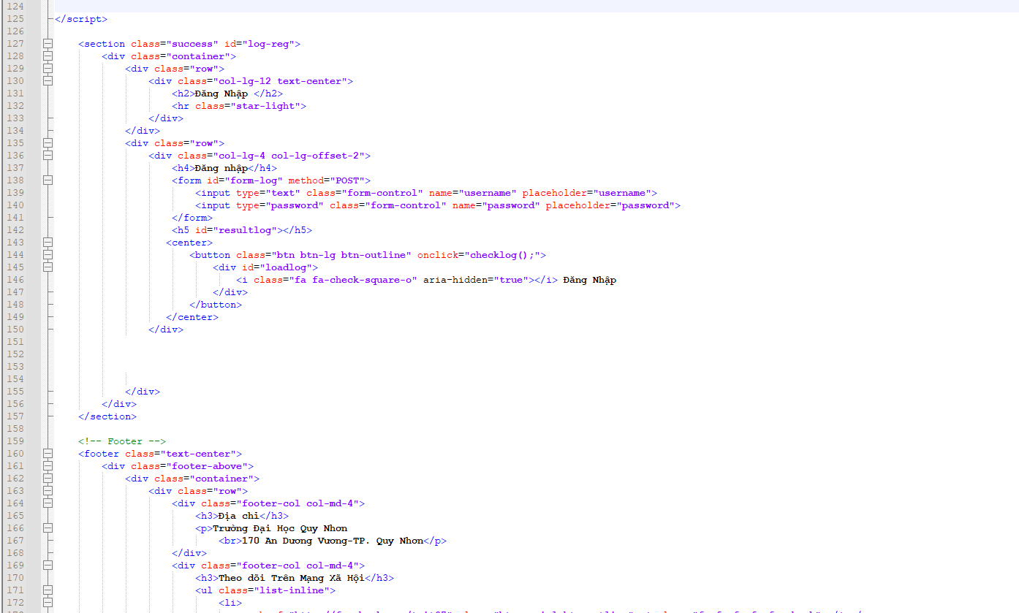

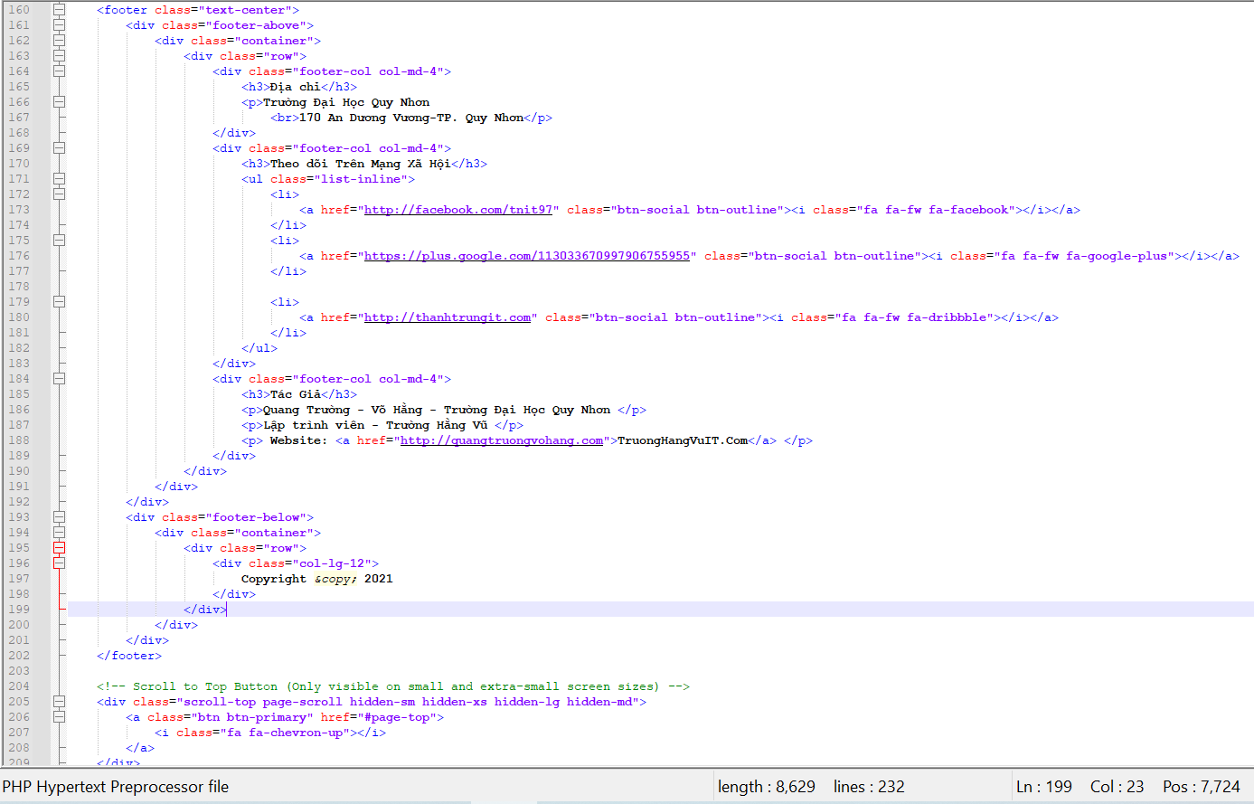

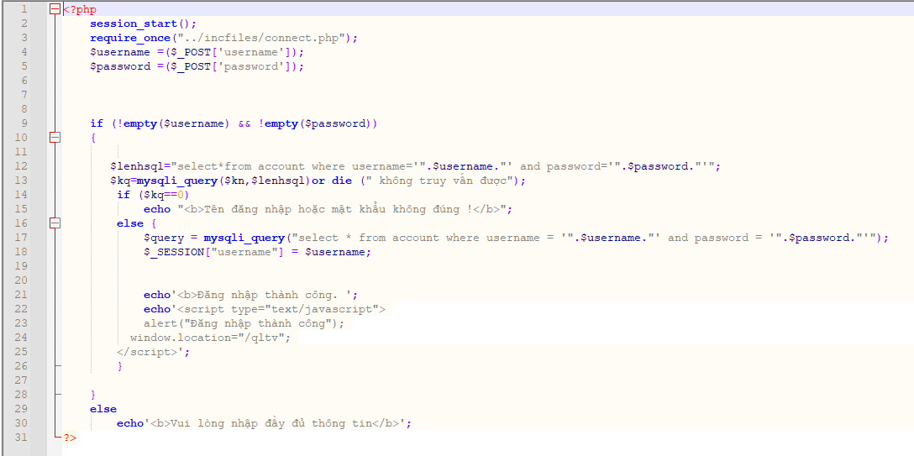

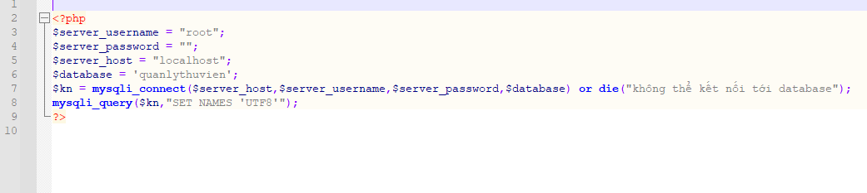

## 2.Một số unit tests

# Chương 4 : KIỂM THỬ PHẦN MỀM

## 1.Các test cases

|  |  |  |  |  |  |  |
| --- | --- | --- | --- | --- | --- | --- |
| **Mã yêu cầu**  **REQ_ID** | **Mã**  **testcase**  **TC_ID** | **Test content** | | | | |
| **Chức năng Feature** | **Tiêu đề Title** | **Điều kiện test Test** | **Các bước test Test procedure** | **Kết quả mong đợi Expected result** |
| **UR-6.1** | **TC_01** | Tìm kiếm sách | Tìm thấy kết quả theo tên tác giả |  | 1.Ở trang “thư viện xxx” chọn giá trị comboBox “Tìm theo” là "Tác giả"  2.Ở textbox "Tìm kiếm", nhập tên một tác giả có sách trong hệ thống.  3. Bấm nút "Tìm kiếm" | Các sách của tác giả đó hiển thị ở phần kết quả tìm kiếm. |
| **UR-6.1** | **TC_02** | Tìm kiếm sách | Không tìm thấy kết quả theo tên tác giả |  | 1.Ở trang Thư viện xxx, Chọn giá trị comboBox "Tìm theo" là "Tác giả"  2.Ở textbox "Tìm kiếm", nhập tên một tác giả KHÔNG CÓ sách trong hệ thống.  3.Bấm nút "Tìm kiếm" | Hiển thị mặc định các sách theo tiêu chí |
| **UR-6.1** | **TC_03** | Tìm kiếm sách | Tìm thấy kết quả theo tên sách |  | 1.Ở trang Thư viện xxx, Chọn giá trị comboBox "Tìm theo" là "Tên sách"  2.Ở textbox "Tìm kiếm", nhập tên đầy đủ (hoặc một phần tên) của một cuốn sách có trong hệ thống.  3.Bấm nút "Tìm kiếm" | Các sách có tên tương ứng hiển thị ở phần kết quả tìm kiếm. |
| **UR-6.1** | **TC_04** | Tìm kiếm sách | Không tìm thấy kết quả theo tên sách |  | 1. Chọn giá trị comboBox "Tìm theo" là "Tên sách" 2. Ở textbox "Tìm kiếm", nhập tên của một cuốn sách KHÔNG CÓ trong hệ thống.  3. Bấm nút "Tìm kiếm" | Hiển thị mặc định tất cả các sách theo thứ tự từ a đến z |

|  |  |  |  |  |  |  |
| --- | --- | --- | --- | --- | --- | --- |
| **UR-6.1** | **TC_05** | Tìm kiếm sách | Tìm tất cả, Tìm thấy sách, tác giả |  | 1.Ở trang Tìm kiếm nâng cao, ở textbox nhập nội dung tìm kiếm  2.Ở textbox "tác giả", nhập tên của một tác giả có sách trong hệ thống  3.Ở textbox “nhà xuất bản” nhập tên nhà xuất bản có trong hệ thống  4. Ở comboBox “năm xuất bản” chọn năm cần tìm có trong hệ thống  5.Ở checkBox chọn các thể loại muốn tìm kiếm  6.Bấm nút "Tìm kiếm" | Các sách tương ứng với tên sách,tên tác giả, thể loại, nhà xuất bản, năm xuất bản hiển thị ở phần kết quả tìm kiếm. |
| **UR-6.1** | **TC_06** | Tìm kiếm sách | Tìm tất cả, Không tìm thấy sách |  | 1.Ở trang Tìm kiếm nâng cao, ở textbox nhập sai nội dung tìm kiếm  2.Ở textbox "tác giả", nhập tên của một tác giả không có trong hệ thống  3.Ở textbox “nhà xuất bản” nhập tên nhà xuất bản không có trong hệ thống  4. Ở comboBox “năm xuất bản” chọn năm không có trong hệ thống  5.Ở checkBox chọn các thể loại không có trong hệ thống  6.Bấm nút "Tìm kiếm" | Hiển thị mặc định tất cả các sách theo thứ tự từ a đến z |
| **UR-6.1** | **TC_07** | Tìm kiếm sách | Xem chi tiết sách |  | 1. Ở trang Thư viện xxx, thực hiện tìm kiếm sách.  2. Bấm vào một cuốn sách trong phần kết quả tìm kiếm. | Hiển thị thông tin chi tiết của sách ở một cửa sổ khác. |
| **UR-6.1** | **TC_08** | Quản lý sách | Thêm sách thành công | Người dùng đăng nhập với tài khoản Thủ thư | 1.Ở màn hình tạo sách, nhập đầy đủ và hợp lệ các trường  2.Bấm “Tạo” | Hiển thị bảng thông báo hoàn tất |
| **UR-6.1** | **TC_09** | Quản lý sách | Thêm sách | Người dùng đăng nhập với tài khoản Thủ thư | 1.Ở màn hình tạo sách, nhập thiếu nội dung hoặc trùng thông tin sách có trong hệ thống  2.Bấm “Tạo” | Hiển thị “nhập thiếu nội dung” hoặc sách đã tồn tại trong hệ thống” |
| **UR-6.1** | **TC_010** | Quản lý sách | Chỉnh sửa thông tin sách | Người dùng đăng nhập với tài khoản Thủ thư | 1.Ở màn hình chi tiết sách, nhấn vào sách cần chỉnh sửa  2.Nhập đầy đủ và hợp lệ các trường  3.Nhấn “chỉnh sửa” | Hiển thị thông báo “chỉnh sửa thành công” |
| **UR-6.1** | **TC_11** | Quản lý sách | Chỉnh sửa thông tin sách | Người dùng đăng nhập với tài khoản Thủ thư | 1.Ở màn hình chi tiết sách, nhấn vào sách cần chỉnh sửa  2.Nhập tất cả thông tin của sách trùng với một sách đã có trong hệ thống  3.Nhấn “chỉnh sửa” | Hiển thị cảnh báo “sách đã tồn tại, vui lòng kiểm tra lại” |
| **UR-6.1** | **TC_12** | Quản lý sách | Xóa sách | Người dùng đăng nhập với tài khoản Thủ thư | 1.Ở màn hình chi tiết sách, nhấn vào sách cần xóa  2.Nhấn “ xóa” | Hiển thị thông báo “đã xóa thành công” |
| **UR-6.1** | **TC_13** | Quản lý sách | Xóa sách | Người dùng đăng nhập với tài khoản Thủ thư | 1.Ở màn hình chi tiết sách, nhấn vào sách còn đang mượn xóa  2.Nhấn “ xóa” | Hiển thị thông báo “sách còn đang mượn, không thể xóa” |
| **UR-6.1** | **TC_14** | Quản lý sách | Xóa nhiều sách cùng lúc | Người dùng đăng nhập với tài khoản Thủ thư | 1.Ở màn hình tìm kiếm , nhấn “ xóa”  2. Hệ thống thêm cột đánh dấu ở data gridview  3. Chọn các sách muốn xóa  4. Nhấn nút “ xóa” | Hiển thị thông báo “xóa sách thành công” |
| **UR-6.1** | **TC_15** | Quản lý sách | Xóa nhiều sách cùng lúc | Người dùng đăng nhập với tài khoản Thủ thư | 1.Ở màn hình tìm kiếm , nhấn “ xóa”  2. Hệ thống thêm cột đánh dấu ở data gridview  3. Chọn các sách còn đang mượn  4. Nhấn nút “ xóa” | Hiển thị thông báo “ sách còn đang cho mượn” |
| **UR-6.1** | **TC_16** | Quản lý sách | Mượn sách | Người dùng đăng nhập với tài khoản Thủ thư | 1.Ở màn hình mượn sách, nhập các thông tin, sự kiện mượn sách  2.Nhấn “cho mượn” | Hiển thị thông báo “mượn thành công |
| **UR-6.1** | **TC_17** | Quản lý sách | Mượn sách | Người dùng đăng nhập với tài khoản Thủ thư | 1.Ở màn hình mượn sách nhập các thông tin, sự kiện mươn sách.  2. Người mượn có sách quá hạn hoặc không có trong giỏ hàng | Hiển thị thông báo “người mượn đã vi phạm nội quy mượn sách, vui lòng kiểm tra lại” hoặc “vui lòng chọn sách cần mượn |
| **UR-6.1** | **TC­_18** | Quản lý sách | Trả sách | Người dùng đăng nhập với tài khoản Thủ thư | 1.Ở màn hình trả sách nhập các thông tin, sự kiện trả sách, nhấn nút “trả”  2. Hiện ra thêm một cửa sổ mới, nhập tình trạng sách, nhận tiền.  3. Nhấn “ xác nhận” | Hiển thị thông báo “trả sách thành công” |
| **UR-6.1** | **TC_19** | Quản lý sách | Trả sách | Người dùng đăng nhập với tài khoản Thủ thư | 1.Ở màn hình trả sách nhập các thông tin, sự kiện trả sách, nhấn nút “trả”  2. Hiện ra thêm một cửa sổ mới, nhập tình trạng sách, nhận tiền  3. Nếu tiền đưa ít hơn tiền cần thanh toán, ở lại màn hình mượn sách | Hiển thị thông báo “thiếu tiền” |
| **UR-6.1** | **TC_20** | Quản lý sách | Thống kê | Người dùng đăng nhập với tài khoản Thủ thư | 1.Ở màn hình thống kê,nhập từ khóa và chọn các tiêu chí  2. Nhấn nút “thống kê”  3. Nhất nút “in” | Hiển thị thông báo “in thành công” |
| **UR-6.1** | **TC_21** | Quản lý sách | Thống kê | Người dùng đăng nhập với tài khoản Thủ thư | 1.Ở màn hình thống kê, không nhập từ khóa và chọn các tiêu chí  2. Nhấn nút “thống kê”  3. Nhất nút “in” | Hiển thị tất cả các nội dung theo chí |
| **UR-6.1** | **TC_22** | Quản độc giả | Tìm kiếm độc giả | Người dùng đăng nhập với tài khoản Thủ thư | 1.Ở trang nhập nội dung và các tiêu chí.  2.Bấm nút “ tìm kiếm” | Hiển thị tất cả các độc giả trong hệ thống |
| **UR-6.1** | **TC_23** | Quản độc giả | Tìm kiếm độc giả | Người dùng đăng nhập với tài khoản Thủ thư | 1.Ở nhập nội dung và không các tiêu chí, hoặc không nhập nội dung và chọn tiêu chí  2.Bấm nút “ tìm kiếm” | Hiển thị tất cả các sách theo tên hoặc tất cả độc giả. |
| **UR-6.1** | **TC_24** | Quản độc giả | Tạo thẻ độc giả | Người dùng đăng nhập với tài khoản Thủ thư | 1.Ởmàn hình tạo thẻ nhập nội dung đầy đủ  2.Bấm nút “ Tạo” | Hiển thị thông báo hoàn tất |
| **UR-6.1** | **TC_25** | Quản độc giả | Tạo thẻ độc giả | Người dùng đăng nhập với tài khoản Thủ thư | 1.Ở màn hình tạo thẻ nhập không đủ nội dung hoặc trùng  2.Bấm nút “ tìm kiếm” | Hiển thị “vui long nhập đầy đủ thông tin” hoặc “ số xxx đã tồn tại trong hệ thống” |
| **UR-6.1** | **TC_26** | Quản độc giả | Xem chi tiết độc giả | Người dùng đăng nhập với tài khoản Thủ thư | 1.Ở màn hình xem chi tiết độc giả, hiển thị chi tiết độc giả  2. bấm chọn độc giả cần xem chi tiết | Hiển thị chi tiết độc giả |
| **UR-6.1** | **TC-27** | Quản độc giả | Chỉnh sửa độc giả | Người dùng đăng nhập với tài khoản Thủ thư | 1.Ở màn hình xem chi tiết độc giả chọn độc giả  2. Bấm “ chỉnh sửa”  3. Nhập các nội dung, thông tin cần sửa  4. bấm “chỉnh sửa” hoặc hủy |  |
| **UR-6.1** | **TC_28** | Quản độc giả | Chỉnh sửa độc giả | Người dùng đăng nhập với tài khoản Thủ thư | 1.Ở màn hình xem chi tiết độc giả chọn độc giả  2.Bấm chỉnh sửa  3. Nhập trùng thông tin hoặc bỏ trống một trong các nội dung | Hiển thị “ số xxx đã tồn tại trong hệ thống” hoặc “ nội dung xxx còn bỏ trống” |
| **UR-6.1** | **TC_29** | Quản độc giả | Xóa độc giả | Người dùng đăng nhập với tài khoản Thủ thư | .Ở màn hình xem chi tiết độc giả chọn độc giả  2.Bấm “xóa” | Hiển thị “ xóa thành công” |
| **UR-6.1** | **TC_30** | Quản độc giả | Xóa độc giả | Người dùng đăng nhập với tài khoản Thủ thư | .Ở màn hình xem chi tiết độc giả, chọn độc giả còn đang mượn sách  2.Bấm “xóa” | Hiển thị “ độc giả còn đang mượn sách” |
| **UR-6.1** | **TC_31** | Quản độc giả | Xóa nhiều độc giả cùng lúc | Người dùng đăng nhập với tài khoản Thủ thư | 1.Ở màn hình tìm kiếm, nhấn nút xóa  2. Hệ thống thêm cột đánh dấu ở data gridview  3. Chọn các độc giả muốn xóa  4. Nhấn “xóa” hoặc “hủy” để trở lại | Hiển thị “ xóa thành công” |
| **UR-6.1** | **TC_32** | Quản lý thủ thư | Thêm thủ thư | Người dùng đăng nhập với tài khoản Người quản trị | 1.Ở màn hình  2. Nhập đầy đủ các thông tin  3. Bấm “thêm” | Hiển thị “thêm thành công” |
| **UR-6.1** | **TC_33** | Quản lý thủ thư | Thêm thủ thư | Người dùng đăng nhập với tài khoản người quản trị | 1.Ở  2. Nếu một ô thông tin chưa nhập hoặc trùng thông tin  3.Bấm “ thêm” | Hiển thị “số cmnd/gplx này đã tồn tại trong hệ thống.” |
| **UR-6.1** | **TC_34** | Quản lý thủ thư | Xem chi tiết thủ thư | Người dùng đăng nhập với tài khoản người quản trị | 1.Ở màn hình xem chi tiết thủ thư  2. Nhấn vào thủ thư cần muốn xem chi tiết | Hiển thị chi tiết thủ thư |
| **UR-6.1** | **TC_35** | Quản lý thủ thư | Sửa thủ thư | Người dùng đăng nhập với tài khoản người quản trị | 1.Ở màn hình xem chi tiết thủ thư nhấn nút chỉnh sửa  2. Hệ thống hiển thị form chỉnh sửa thủ thư  3. Nhập nội dung cần chỉnh sửa  4. Nhấn nút “ xác nhận” | Hiển thị “sửa thành công.” |
| **UR-6.1** | **TC_36** | Quản lý thủ thư | Sửa thủ thư | Người dùng đăng nhập với tài khoản người quản trị | 1.Ở màn hình xem chi tiết thủ thư nhấn nút chỉnh sửa  2. Hệ thống hiển thị form chỉnh sửa thủ thư  3. Nhập trùng nội dung cần chỉnh sửa đã có trong hệ thống  4. Nhấn nút “ xác nhận” | Hiển thị “ cmnd/gplx này đã tồn tại trong hệ thống, vui lòng kiểm tra lại .” |
| **UR-6.1** | **TC_37** | Quản lý thủ thư | xóa thủ thư | Người dùng đăng nhập với tài khoản người quản trị | 1.Ở màn hình xem chi tiết thủ thư xóa thủ thư jra khỏi hệ thống  2. Nhấn “ xóa” | Hiển thị thông báo“ xóa thành công” |

**2.Test report**